Judul ringkas dan jelas maksimum 15 kata, hanya huruf awal kalimat saja ditulis capital (16pt)
Nama Penulis^{1*)}, Nama Penulis²⁾, Nama Penulis³⁾, Nama Penulis⁴⁾, Nama Penulis⁵⁾ (10pt)
¹Fakultas, Universitas, Kota (9pt)
²Fakultas, Universitas, Kota
³Fakultas, Universitas, Kota
⁴Fakultas, Universitas, Kota
⁵Fakultas, Universitas, Kota

Article History:  - received  - accepted | Abstract. abstrak merupakan ringkasan lengkap dan menjelaskan keseluruhan isi artikel yang terdiri dari latar belakang, tujuan penelitian, metode yang digunakan dan hasil penelitian serta signifikansi atau manfaat penelitian. Abstrak ditulis dalam bahasa Inggris dan jumlah kata antara 150-200 dengan menggunakan Bookman Old Style 9-pt, spasi tunggal. Penulis perlu memaparkan temuan, implikasi teorits dan praktis sesuai hasil penelitian.
Keyword: tulis kata kunci maksimal 6 kata
*Corresponding author. E-mail:

- PENDAHULUAN
Penulis menjelaskan latar belakang penelitian, review penelitian sebelumnya, serta gap analysis dari hasil review penelitian sebelumnya dan pernyataan tujuan penelitian. Ditulis dalam font Bookman Old Style, ukuran 11 pt. Poin penting dalam bagian ini adalah bahwa penulis harus dapat menunjukkan pentingnya dan kebaruan penelitian yang dilakukan. Penulis juga perlu menyampaikan tujuan penelitian dengan jelas. Literatur yang digunakan adalah 80% menggunakan literatur primer yang berasal dari jurnal nasional dan internasional 10 tahun terakhir.
Alur pikir semua ide harus jelas, terkait, disusun secara sistematis, dan dikembangkan dengan baik berdasarkan review literatur. Ini berfungsi sebagai sumber pertanyaan penelitian dan terutama dasar merumuskan tujuan penelitian. Review hasil-hasil penelitian sebelumnya dari jurnal harus dalam jumlah yang cukup dan sumber yang bisa dilacak online, jumlah minimal jurnal yang dikutip adalah 20 artikel.
- METODE PENELITIAN
Metode penelitian harus mampu menjelaskan secara lengkap dan rinci tahapan-tahapan pelaksanaan penelitian.
Berisi tentang prosedur penelitian, teknik pengambilan sampel dan pengumpulan data, serta metode analisis data yang disajikan secara singkat dan padat serta ditulis dengan font Bookman Old Style, ukuran 11 pt. (11pt)

- HASIL DAN PEMBAHASAN
Bagian ini menyajikan analisis terkait hasil, teori, dan hipotesis (jika ada) berdasarkan penalaran penulis. Dapat dilengkapi dengan tabel, gambar dan penjelasan deskriptif secara ringkas dan jelas. Analisis data harus disajikan secara singkat dan jelas serta tidak didominasi oleh penyajian tabel. Tabel merupakan bagian dari paragraf, jadi harus dijelaskan maka dari isi tabel. Ditulis dalam font Bookman Old Style, ukuran 11 pt. (11pt)
Tabel harus diberi nomor sesuai dengan urutan penyajiannya (mis. Tabel 1. dll.). Tabel hanya berisi garis untuk baris tanpa garis kolom, sumber tabel ditulis di bawah tabel, sedangkan nomor dan judul tabel ditulis di atas tabel, rata tengah. (10pt)

Tabel 1. Outer model dan inner model
Variabel/Indikator | Cross Loading |  |  | Cronbach Alpha | Composite Reliability | AVE
Variabel/Indikator | KN | LK | MK | Cronbach Alpha | Composite Reliability | AVE
Kinerja Karyawan (KN) |  |  |  | 0,593 | 0,780 | 0,545
KN1 | 0,708 | 0,229 | 0,178
KN2 | 0,650 | 0,269 | 0,393
KN3 | 0,843 | 0,487 | 0,370
Motivasi Kerja (MK) |  |  |  | 0,838 | 0,875 | 0,543
MK1 | 0,116 | 0,176 | 0,603
MK2 | 0,264 | 0,424 | 0,685
MK3 | 0,186 | 0,206 | 0,652
MK4 | 0,389 | 0,367 | 0,824
MK5 | 0,424 | 0,377 | 0,833
MK6 | 0,409 | 0,333 | 0,790
Lingkungan Kerja (LK) |  |  |  | 0,538 | 0,809 | 0,680
LK1 | 0,449 | 0,882 | 0,359
LK2 | 0,327 | 0,762 | 0,385

Tabel 1 menunjukkan pengujian validitas dan reliabilitas variabel yang diteliti. Suatu indikator dikatakan valid apabila memiliki nilai lebih dari 0,50 atau apabila diuji dengan menggunakan validitas diskriminan, maka nilai korelasi konstruk asosiasi harus lebih besar dari nilai korelasi konstruk lainnya. Selanjutnya nilai reliabilitas dikatakan reliabel apabila hasil uji cronbach alpha dan composite reliability berada di atas 0,7.
Judul gambar harus diberi nomor sesuai dengan urutan penyajiannya (mis. Gambar 1. dll.). Sumber, nomor dan judul gambar ditulis di bawah gambar. Judul gambar ditulis dengan font Bookman Old Style, ukuran 10 pt. (10pt)
Persamaan harus diberi nomor numerik secara berurutan dalam tanda kurung dengan menyelaraskan margin kanan, dan dapat menggunakan font yang sama (Bookman Old Style) atau font rumus. (10pt)

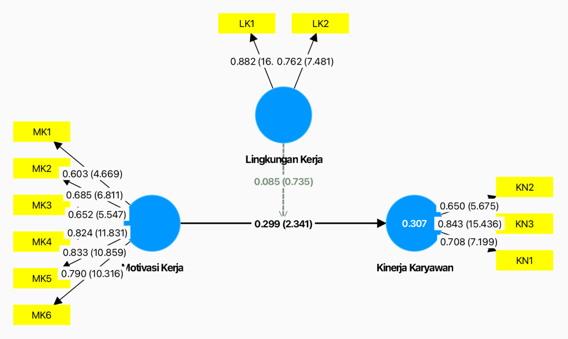
Gambar 1. Model penelitian

Penulis membahas hasil penelitian yang menjelaskan apa/bagaimana, mengapa dikaitkan dengan research question dan tujuan penelitian. Penulis perlu menggali apa yang menjadi kebaruan atau kontribusi penelitian sesuai dengan topik yang dibahas. Dalam pembahasan, penulis juga berkewajiban untuk membandingkan hasil penelitian dengan hasil peneliti lain dan teori-teori yang relevan. Ditulis dalam font Bookman Old Style, ukuran 11 pt. (11pt).
- SIMPULAN
Pada bagian simpulan, penulis menyajikan ringkasan dari unsur-unsur yang disajikan dalam hasil dan pembahasan penelitian. Penulisan simpulan tidak disajikan dalam bentuk angka tetapi ditulis dalam paragraf.
Selain itu, bagian ini berisi implikasi teoretis, implikasi praktis bagi organisasi. Bagian akhir simpulan menyajikan keterbatasan penelitian (limitation) dan rekomendasi pada penelitian yang akan datang. Ditulis dalam font Bookman Old Style, ukuran 11 pt. (11pt)
DAFTAR PUSTAKA
Daftar jumlah rujukan harus 80% sumber primer yang berasal dari artikel riset nasional dan internasional, dan sebaiknya dihindari merujuk daftar pustaka yang tidak diterbitkan (unpublished). Penulisan daftar pustaka menggunakan APA style dan sebaiknya menggunakan menggunakan software sitasi seperti Mendeley, tujuannya mengurangi kesalahan penulisan daftar pustaka baik di badan artikel maupun dalam daftar pustaka. (11pt)

